Železniční uzel Česká Třebová - PO Česká Třebová, DKV Česká Třebová, ČD Cargo p.p. Česká Třebová a KCOD Pardubice pořádají
dne 26. 09. 2009
Den železnice
od 8.00 do 15.00 hodin

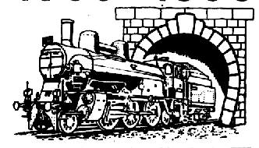
Program v Železniční stanici Česká Třebová:
- prohlídka objektu 019  - výstava  - prohlídka objektu 014  - prohlídka objektu 015  - v hale ŽST | - řízení provozu z hlavního panelu  - centrum výpočetní techniky  - požární techniky u budovy 019 a den otevřených dveří  Jednotky požární ochrany hasičské záchranné služby SŽDC Česká Třebová  - řízení provozu vjezdového nádraží  - automatický rozposun vlaků řízený výpočetní technikou  - prodej propagačních a upomínkových předmětů

